МУНИЦИПАЛЬНОЕ БЮДЖЕТНОЕ ДОШКОЛЬНОЕ ОБРАЗОВАТЕЛЬНОЕ УЧРЕЖДЕНИЕ

ЦЕНТР РАЗВИТИЯ РЕБЕНКА – ДЕТСКИЙ САД № 2 «РОМАШКА»

ДАНКОВСКОГО МУНИЦИПАЛЬНОГО РАЙОНА ЛИПЕЦКОЙ ОБЛАСТИ _____________________________________________________________________________

399851, Липецкая область г.Данков, ул.Мичурина,11/1 тел./факс 8(47465) 6-40-61

**Музейная история**

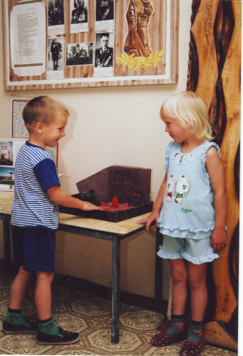Идея создания музея возникла у нас в канун 50-летнего юбилея Великой Победы. Делая подборку материала для стенда «Никто не забыт, ничто не забыто», мы убедились, какое славное прошлое у нашего города. Коллектив педагогов поставил перед собой задачу, сделать все, чтобы дети не только знали, любили свой край и родной город, умели ценить его историю, но и стремились в будущем приумножать его славу. Так в детском саду появился мини-музей «Люби и знай свой край».

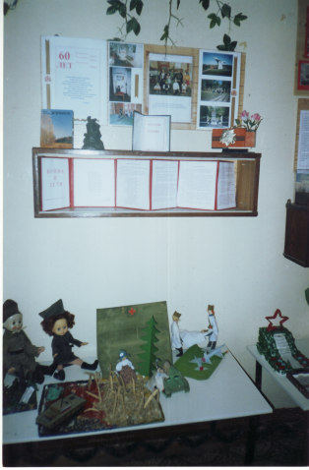Воспитанники детского сада и их родители с энтузиазмом откликнулись на просьбу воспитателей помочь в оформлении экспонатов для музея.

Уголок в центральном холле детского сада с трудом вмещал богатый материал, представленный вниманию посетителей музея.

Решено было расширить площадь, отведенную музею.

И вот, в просторном светлом холле разместились 4 раздела теперь уже нового краеведческого мини-музея детского сада «Родник истории». Сплоченная творческая группа педагогов составила подробный план работы музея, разработала серию заочных экскурсий по стране и родному городу, пополнились картотеки дидактических и народных игр, собраны видео и аудиотеки к разным разделам музея. В мини-музее появилось много новых интересных экспонатов, некоторые из них сделаны руками самих детей.

Особенностью нашего музея является то, что любой воспитатель детского сада может провести экскурсию по мини-музею. В каждом разделе разработаны экскурсии-беседы, адаптированные для дошкольников.

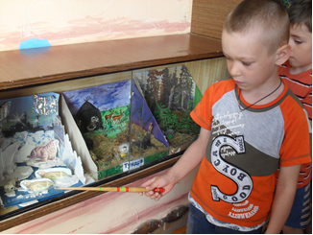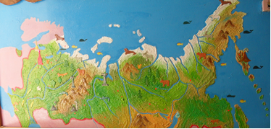В разделе музея «Мы живем в России» в доступной форме дети знакомятся с символикой Российского государства, учатся «читать» карту России, совершая путешествие с игровым персонажем по карте, узнают о размерах своей страны, ее богатствах, природно-климатических зонах и условиях жизни в них.

Главный принцип музейной педагогики: в сознании, душе, памяти навсегда остается только то, что пропущено через сердце и руки. Не случайно девиз нашего музея: «Пожалуйста, трогайте, играйте, изучайте!»

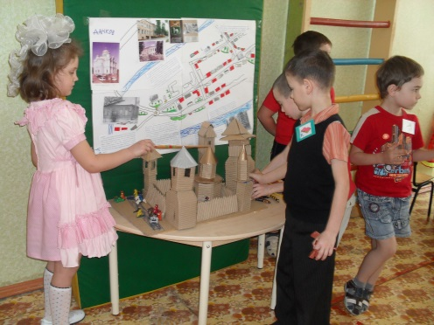Для работы с картой педагогами детского сада разработана серия дидактических игр, вместе с детьми оформлены макеты природно-климатических зон России.

Одним из экспонатов раздела «Город старый, город новый» является объемная картина «Город – крепость», которая показывает, что наш город был основан как крепость для защиты южных рубежей Российского государства. Здесь же дети могут сконструировать крепость по всем правилам строительства защитных сооружений и устроить ее осаду и оборону.

Сравнивая фотографии старого и нового Данкова, дети получают представление о развитии и становлении родного города.

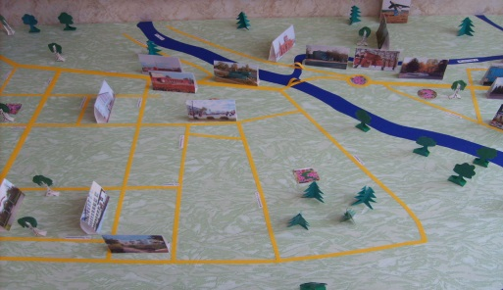Старшие дошкольники создали макет современного города Данков и в роли экскурсоводов с увлечением рассказывают малышам о его достопримечательностях. Неотъемлемой частью работы музея являются экскурсионные маршруты и целевые прогулки по родному городу.

После прогулок по улицам родного города с родителями и воспитателями дети легко узнают знакомые места на магнитной карте Данкова, рассказывают о предприятиях, на которых работают их родители, отмечают магнитами с фотографиями свои любимые места.

Воспитанники имеют уникальную возможность наглядно познакомиться с историей и культурой малой родины.

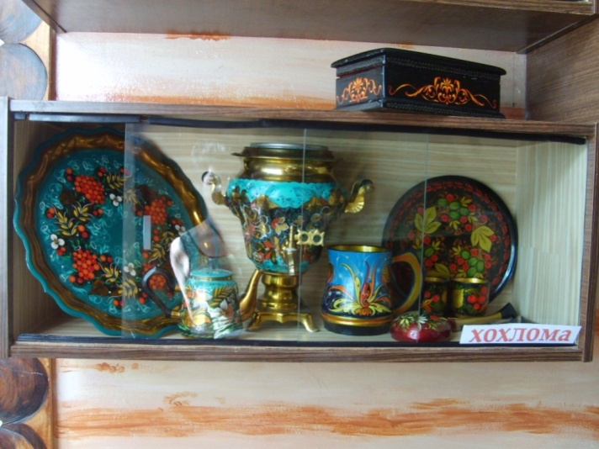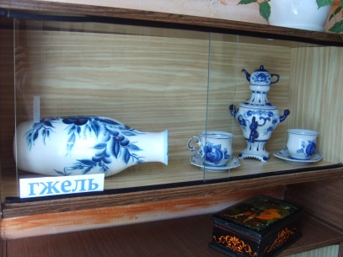Педагоги детского сада посчитали необходимым донести до сознания своих воспитанников, что они являются носителями русской народной культуры, воспитать ребят в национальных традициях. Для этого мы обратились к истокам русской народной культуры и, в первую очередь, к народному декоративно-прикладному искусству. Так появился еще один раздел музея «Народные промыслы».

Была проделана большая работа по изучению народного промысла Липецкого края – «Хохломы». Дети могут не только познакомиться с историей возникновения этого промысла, его мастерами, но и попить чаю из расписного самовара.

Белоснежные фарфоровые чашки и вазы украшены нарядной праздничной росписью – Гжель. Дети с удовольствием любуются причудливыми голубыми узорами.

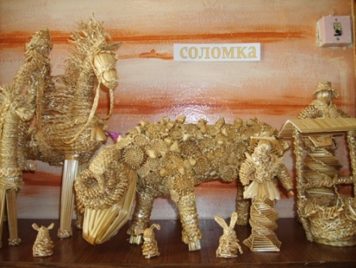Солнечные сплетенные из соломки игрушки вызывают восхищение у посетителей музея. Солома – один из материалов, который всегда был под рукой крестьянина, поэтому этот промысел доступен овладению детьми.

Особенно интересны детям яркие глиняные игрушки. «Романовская и Дымковская игрушки» делались заботливыми крестьянскими руками на забаву ребятишкам.

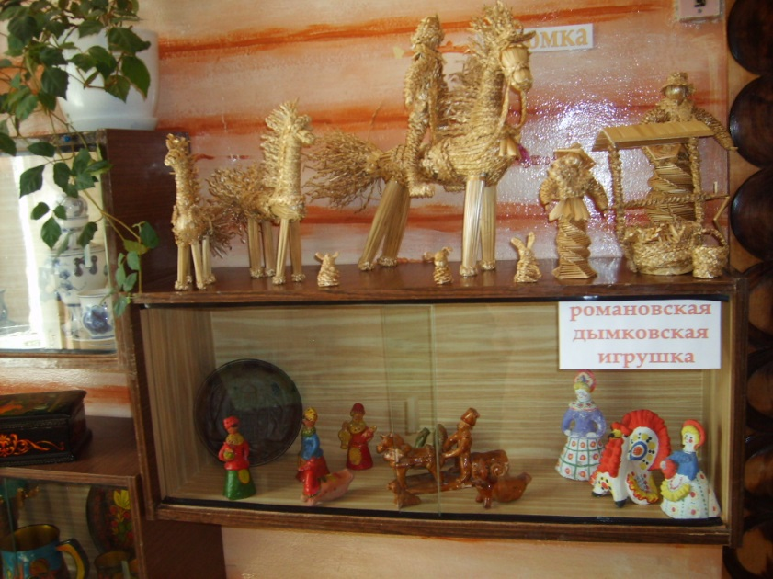Знакомство с народными игрушками не только доступно детям, но и вызывает у них живой эмоционально-положительный отклик. Педагоги разработали цикл занятий и сценариев обрядовых праздников. Дошкольники могут слепить эти игрушки, расписать их как настоящие мастера и использовать их на фольклорных праздниках.

Раздел «Через века, через года, – помните!» знакомит с историей Российской армии и ее ролью в современном обществе, воспитывает чувство гордости и уважения к нашим героическим предкам и сегодняшним защитникам Отечества.

Раздел включает 2 компонента: Фотоколлаж семейных фронтовых фотографий Данковчан «Фотографию эту я с войны берегу», и Презентацию семейных проектов о родных и близких дошкольников, ветеранах Великой Отечественной войны «Детям своим расскажите о них».

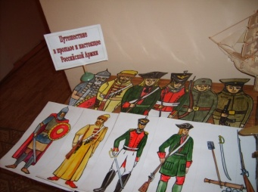С неподдельным интересом слушают дошкольники рассказ воспитателя о событиях Великой Отечественной войны, вглядываясь в пожелтевшие фотографии, дети сочувствуют и сопереживают действиям и поступкам героев.

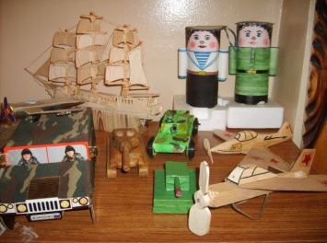В преддверии парада, посвященного Дню Победы, дошкольники совершают путешествие в прошлое и настоящее Российской Армии. Дети знакомятся с былинными и сказочными богатырями, великими полководцами и военноначальниками. Дошкольники получают представление о том, как выглядела военная форма, каким было оружие в разные периоды истории России.

В пополнении музея активное участие принимают родители. Их руками оформлена мобильная выставка: «Парад военной техники», которая знакомит дошкольников с особенностями службы моряков, летчиков, танкистов, пехотинцев.

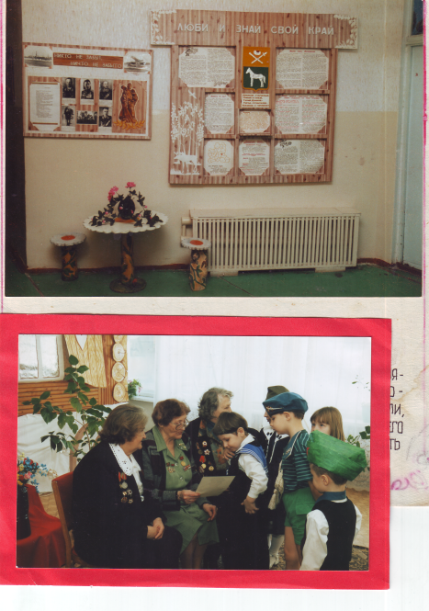Традицией стали встречи детей с ветеранами ВОВ в детском саду 9 мая. Так дети вступают в живую историю.

**В 2008** году мини-музей МБДОУ «Родник истории» ***стал победителем районного конкурса музеев*** боевой и трудовой славы в номинации «Дети-экскурсоводы».

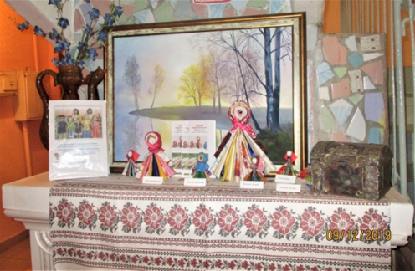Шло время, менялся мини-музей, пополнялся экспонатами, обновлялись формы работы. Так появился новый раздел музея «Секреты старого сундучка». Он объединил в себе народные промыслы, фольклорные праздники и последнее увлечение детей и взрослых нашего детского сада – народную куклу. Постоянно сменяемые выставки детских работ оживили уютный уголок на полке камина. Здесь с восхищением и гордостью дети показывают друзьям и родителям давно забытых причудливых кукол, сделанных своими руками, рассказывают былины и притчи об их значении и ждут новых встреч со сказкой.

2020 год – год **75-летия Великой Победы**! И мы решили весь музей посвятить этому светлому празднику.

В каждом разделе прослеживается связь с нелегким периодом в жизни нашей страны, города, каждой семьи в годы Великой Отечественной войны.

На карте России появились красные звезды – обозначения городов героев, создана видеотека фильмов о городах-героях.

В разделе «Данков моя малая Родина» в результате поисковой работы дети могут познакомиться с тем, как жили Данковчане в то суровое время, как строили оборонительные сооружения, лечили раненых в госпитале, учились собирать понтонные переправы.

На магнитной карте современного Данкова можно совершить заочную экскурсию по памятникам Данковчанам – героям ВОВ.

В Разделе «Через века, через года, – помните!» у детей появилась возможность представить презентации о своих родных – участниках войны.

И даже раздел «Секреты старого сундучка» не остался в стороне. Здесь дошкольники увидели игрушки, в которые играли дети войны.

Этот островок Славы и Доблести заставляет наших воспитанников задуматься над такими понятиями, как честь, долг, формирует уважение к героям, отдавшим жизнь за Родину.